HZ986智能
充电放电综合测试仪

使用手册

武汉市合众电气设备制造有限公司
尊敬的顾客
感谢您使用本公司的产品。在您初次使用设备前，请您详细地阅读本使用说明书，将可帮助您熟练地使用我公司设备。
我们的宗旨是不断地改进和完善公司的产品，因此您所使用的设备可能与使用说明书有少许的差别。如果有改动的话，我们会用附页方式告知，敬请谅解！您有不清楚之处，请与公司售后服务部联络，我们定会满足您的要求。

由于试验设备均有可能带电压，您在插拔测试线、电源插座时，会产生电火花，小心电击，避免触电危险，注意人身安全！

- 慎重保证
本公司生产的产品，在发货之日起三个月内，如产品出现缺陷，实行包换。三年内如产品出现缺陷，实行免费维修。三年以上如产品出现缺陷，实行有偿终身维修。如有合同约定的除外。
- 安全要求
请阅读下列安全注意事项，以免人身伤害，并防止本产品或与其相连接的任何其它产品受到损坏。为了避免可能发生的危险，本产品只可在规定的范围内使用。
只有合格的技术人员才可执行维修。
—防止火灾或人身伤害
使用适当的电源线。只可使用本产品专用、并且符合本产品规格的电源线。
正确地连接和断开。当设备连线处联机状态时，请勿随意连接或断开测试导线。
产品接地。本产品除通过电源线接地导线接地外，产品外壳的接地柱必须接地。为了防止电击，接地导体必须与地面相连。在与本产品做联机试验前，应确保本产品已正确接地。
注意所有终端的额定值。为了防止火灾或电击危险，请注意本产品的所有额定值和标记。在对本产品进行连接之前，请阅读本产品使用说明书，以便进一步了解有关额定值的信息。
请勿在无产品盖板时操作。如盖板或面板已卸下，请勿操作本产品。
使用适当的保险丝。只可使用符合本产品规定类型和额定值的保险丝。
避免接触裸露电路和带电金属。产品有电时，请勿触摸裸露的接点和部位。
在有可疑的故障时，请勿操作。如怀疑本产品有损坏，请本公司维修人员进行检查，切勿继续操作。
请勿在潮湿环境下操作。
请勿在易爆环境中操作。
保持产品表面清洁和干燥。

－安全术语
警告：警告字句指出可能造成人身伤亡的状况或做法。

目 录
使用注意事项、阅读提示 4
一、概述 5
二、连接 8
三、功能操作 11
四、日常维护 23
五、常见问题解答及使用技巧 24

使用注意事项、阅读提示
1、使用注意事项
本说明书用于指导用户对该仪器进行操作。
（1）操作者必须具有电工以上资职。
（2）操作者在使用中应格外注意人员、设备的安全。
（3）该仪器属于精密测试设备，在使用过程中应轻拿轻放，切勿乱扔乱摔，其结果轻者会导致外壳变形，重者会导致内部元件出现故障，影响正常使用。
（4）避免喷溅液体到该仪器表面，以免进入系统造成永久伤害，可燃性气体可能引起爆炸。
为了您的安全，在操作该仪器前，请先阅读完本说明书中的全部内容。测量人员应熟悉所测试系统的特点。采取正确的测试步骤，以免造成自身及工作区域其他人的伤害和检测设备的损坏，这一点是非常重要的。
我们假定操作者在使用本测试仪之前，已经对电池、充电系统和设备起动有了一个全面的了解。在使用本测试仪前，请务必参考并遵守相关的安全注意事项，及被测试设备制造商提供的测试步骤。
2、安全信息 ，安全信息用来避免发生人员伤亡和设备损害。
阅读、理解并遵守本说明书中的安全信息及说明，安全信息包括：
危险！表示非常紧急的危险情形，如果不设法避免，将可能导致严重的人员伤亡。
警告！表示潜在的危险情形，如果不设法避免，将可能导致严重的人员伤亡。
注意！表示潜在的危险情形，如果不设法避免，将可能导致一般的人员伤害。
重要！表示潜在的危险情形，如果不设法避免，将可能导致测试设备的损坏。
3、重要安全指引
（1）爆炸危险！电池产生的气体极易爆炸。
阅读、理解并遵守所有与测试仪、电池、及电池附近任何其它设备的指引。
禁止吸烟、点火柴，禁止将金属工具放在电池附近或在电池附近制造火花。
使用测试仪前应将接线端清理干净。清理时注意保护眼睛、鼻子和嘴巴。用苏打和水来中和酸性以降低空气的腐蚀性。
不要将测试仪放在雨雪中或潮湿的环境中。
不要让电池气体或硫酸接触测试仪的壳体。
千万不要对冻结的电池进行充电、测试，或施加载荷。执行以上操作前应先将电池解冻，并暖和到室温。对冻结的电池进行充电、或试图对其进行测试，将引起电池爆炸并导致人员受伤。
在进行测试前应确认所有测试接头都是按照指引进行连接的。
确保两个电池夹与电池连接牢固。
（2）电池爆炸可导致人员伤亡。
（3）防止烧伤
（4）电池短路产生的电流足以熔化各种饰物，并使其焊接在金属上。在电池附近工作时要将各种饰物取下。
（5）短路将导致人员受伤。

一、概述
1、主机概述
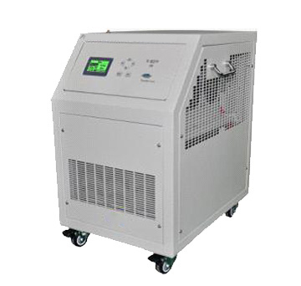
该仪器集充电、放电、单体检测、在线监测和活化五合一体，一机多用。减少企业成本，降低维护人员的劳动强度，为蓄电池和UPS电源维护提供全面科学的检测手段。
本机采用新型功耗元件，专利技术制造，实现恒流放电、智能三阶段充电、均充/浮充、恒流/恒压自动转换功能；实时在线巡回检测每个单体电池或整组电池的电压，实时在线显示、检测、记录单节或整组电池的电压，同时将数据存贮或传送至PC机；大屏幕液晶显示，全中文菜单提示，操作简便，智能化程度高，可设定并控制电压、电流、时间、容量等参数，自动完成蓄电池组各种参数的测试、监控；自动放/充电，可对蓄电池进行活化，延长电池的使用寿命。充/放电完毕，检测的数据可通过RS232接口直接上传至PC机或现场将数据转存至U盘；配套的数据处理软件对放/充电采集的数据信息进行处理，分析电池剩余容量，生成各种图表，为分析电池性能提供了科学的依据。
2、主要特点
（1）集充电、放电、单体检测、在线监测和活化五合一体，功能齐全，一机多用。
（2）智能三阶段充电、恒流放电、实时在线巡回检测每个单体电池参数。
（3）功耗元件采用合金电阻，安全，无红热现象，寿命长。
（4）单片机至U盘数据转存技术的应用，解决了大容量数据存贮问题。
（5）充/放电结束，数据经U盘转存或经RS232接口上传计算机后台处理后可自动生成各种图表，电池性能一目了然。
（6）便携式设计，方便流动性强的用户使用。
3、主要功能
（1）液晶屏显示，全中文菜单提示，操作简便，智能化程度高，可设定电压、电流、时间、容量等参数，自动完成蓄电池组各种参数的测试、监控。
（2）实时在线监控功能：实时在线监测、显示所有测试数据：电流、电池组电压、单体电池电压、时间、容量等，同时将数据存贮并传送至PC机,显示并打印各种图表。
（3）自动放充电功能：设定放/充电的电流、时长、容量及其电压的高限、低限，可以循环一次放电、充电过程。
（4）电池活化功能：设定放充电循环次数，可对蓄电池组进行活化。
（5）自动停机功能：在下列条件任意一条满足时自动停止放/充电：时间到、容量到、单体电池保护电压到以及整组电池保护电压到。
（6）保护功能：如有电压异常情况发生，自动停止充电或放电。
（7）电压、电流显示值的校准修正功能：主要校准电池组总电压、电流和单体电池电压。
（8）U盘数据转贮功能：充电、放电、自动放充或者电池活化结束后，可把采集的数据转存到U盘，再由U盘将放/充电采集的数据转存到PC机中，经配套的数据处理软件处理后，显示、打印各种图表。为判别整组或单体电池的优劣提供科学的依据。
（9）RS232接口通讯：实现计算机实时监测或充电、放电、自动放充或者电池活化结束后的数据转存。
4、技术参数
项 目 | 型 号
项 目 | 48V150A | 48V200A | 110V50A | 220V30A | 220V150A | 380V20A
放电总电压 | 额定电压48V | 10～60V | 98～121V | 176～275V | 96～270V | 304～456V
充电总电压输出 | 2～58V | 43～60V | 99～121V | 176～264V | 180～286V | 304～456V
充放电电流 | 0～150A | 0～200A | 0～50A | 0～30A | 0～80A | 0～20A
接入负载电压 | 48V | 48V | 110V | 220V | 220V | 380V
尺寸（mm) | 178*380*403 | 225*418*425 | 638*500*600 | 400*550*565 | 525*732*980 | 706*500*522
重量（Kg) | 15 | 45 | 60 | 55 | 80 | 65
采样精度 | 总电压：分辨率10mV,精度0.1V  单体电压：分辨率1mV,精度10mV  电流：分辨率0.1A,精度1A
充放电单体电压 | 0.000V～16.00V
充放电时间 | 0～99小时59分
冷却方式 | 强制风冷
放电负载 | PTC 陶瓷电阻
屏幕尺寸 | 128×64LCD
工作电源 | 交流三相四线380V
工作环境 | 温度0℃～50℃ 湿度5%～90%
通讯接口 | 数据存储：USB 并机通讯：RS232

二、连接
1、准备工作
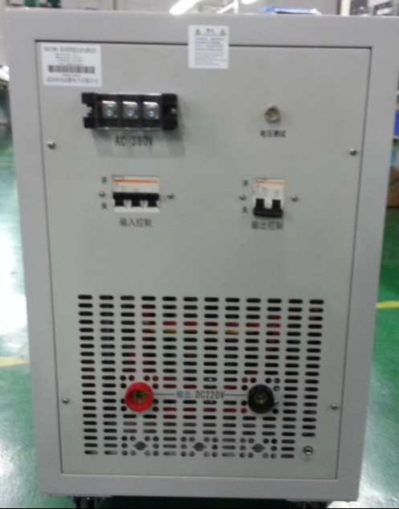
仪器后面板图
设备在工作时，必须接地线，否则会造成危险！
确认需要进行放电测试的蓄电池组是否与智能充放电综合测试仪电压等级一致！
工作周围不得存在易燃易爆物品，空气中不得含有易燃易爆气体，防止爆炸的发生！
在与该仪器进行连接前，首先确认放电电池组是否已经退出运行状态，是否已经与充电电源和负载断开。以免在放电过程中发生意外。
检查电池组及该仪器周围是否有足够场地，场地周围是否存在易燃易爆物品，空气中是否存在易燃易爆气体。
检查该仪器是否完好，电源开关是否在断开状态。
2、主机连接
（1）充/放电电缆连接
首先连接电池组充/放电电缆。黑色充/放电电缆大测试夹连接电池组负极，红色充/放电电缆大测试夹连接电池组正极，另一端快接插头连接该仪器快接插座。注意连接可靠，不要有松动现象。
连接充/放电电缆测试线时，注意安全，防止触电和短路的发生！
（2）其它
主机天线可靠连接。
主机电源线连接牢固、无松动。
3、采集盒连接
首先确认电池组单节电池电压是12V、6V、4V、2V。不同的电池选择不同的测试线。如果单节电池电压是2V、4V，则使用测量2V、4V的测试线；如果单节电池电压是12V、6V，则使用测量12V、6V的测试线。每个采集盒可以测量12节2V、4V电池，4节6V、12V电池。
测量12V、6V电池时采集线接法：（每条采集线上都标有数字）
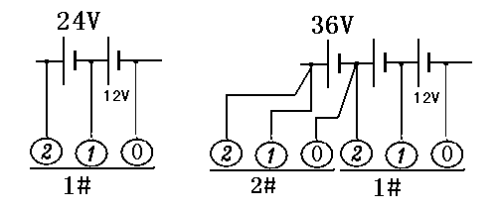
12V或者6V单个数据采集盒接线图
测量2V、4V电池时采集线接法：
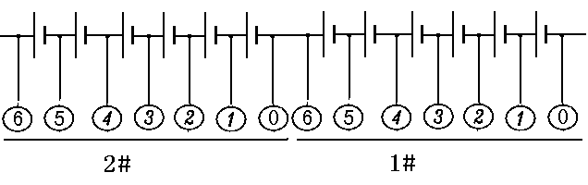
2V或者4V单个数据采集盒接线图
如果电池数少于1个采集盒能采集的相应电池数时，把剩余的采集线接到最后一个电池上，接法如下。例：测量24V/4V，36V/4V电池组时，1个采集盒能采集的相应电池数为12节，当电池数少于12节时用下图接线法。
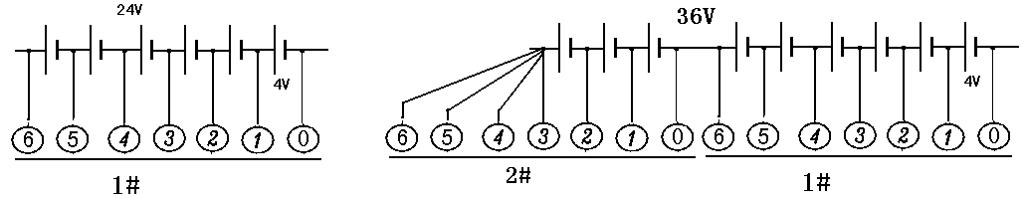
电池数少于一个采集盒能采集的相应电池数时接线图
如果电池数超过每个采集盒能采集的相应电池数，则需要使用多个数据采集盒。则需要多个采集盒，下图是多个12V电池的连接方式，2V、4V、6V电池连接同理：
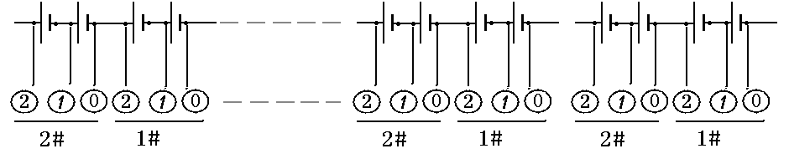
N#数据采集盒 -- -- -- -- -- 2#数据采集盒 1#数据采集盒
多个数据采集盒接线图
因为一个采集盒能接的电池数有限，当电池数量多余，只有最后一个采集盒的接法不同，其它采集盒接法按图3.3接即可。如下图3.4所示，最后一个采集盒的接法应该是，最后一条线M号（采集线上所标的最大的一个数字）接在最后一个电池（N号）的正极，第M-1号线接在前一个电池（N-1号）电池的正极，如此类推直至接完此采集盒的其他线。下面以12V电池为列（2V、4V、6V同理），接线方法如下：
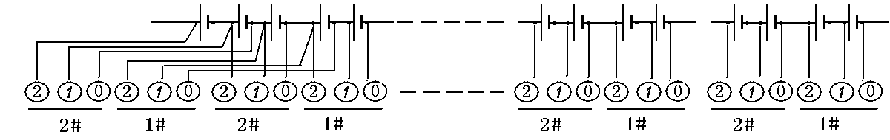
N#数据采集盒（N-1）#数据采集盒----2#数据采集盒1#数据采集盒
（最后一个采集盒）
电池数量有多余时采集盒接线图.
注：若无线采集盒标注为12V,即一个采集盒可连接12节12V电池。接线方法如下：
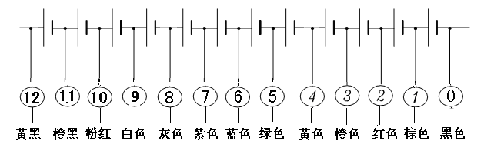
4、PC机连接
如果需要通过PC机进行实时监测，则需要连接数据通讯终端。数据通讯终端与PC机串口进行连接。终端专用电源输入接市电交流220V，输出接通讯终端电源插口。打开电源开关。PC机运行监控软件即可。
5、运行
检查接线正确无误后，打开开关开关，液晶屏应显示正常后，即可根据操作说明完成各种测试/放电参数的设置。

三、功能操作
开机：打开电源开关，稍作等待或按“确认”键进入该仪器主界面。主界面如下：
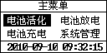
1、电池活化
在测试仪主界面中，可通过←/→键移动光标选中电池活化选项后，按【确认】键进入。
（1）活化设置界面
在活化设置界面中，可通过移动←/→键移动光标选择所需要的项目，同样的方法修改循环次数（次数不大于10），以及放电下限电压和充电上限电压。活化设置界面如下：
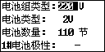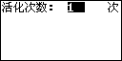
移动←/→键选择执行或返回。执行进入下级菜单，返回回到上级菜单。
按【确认】键执行所选项目，按【返回】键直接返回上级菜单，效果同执行返回。
（2）第N次循环活化充放电设置
活化设置界面如下：
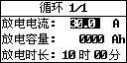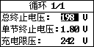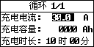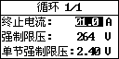
在活化第N次设置界面中，可通过←/→键移动光标选择所需要的项目。移动光标选中放电时间选择项后，进行修改(循环中充电、放电时间不应大于18小时,所有循环时间总和不大于100小时)。同样方法修改电流（放电电流）、充电时间、电流（充电电流）。
设置好第一次循环参数后，移动光标选择执行，按【确认】键，进入第二次循环的参数设置界面（同上）。
（3）活化执行过程
完成N次活化设置后，进入活化充(放)电状态指示界面。
先是活化放电指示，内容有电池电压、放电电流、已放电时间、循环次数；后为活化充电指示内容有电池电压、充电电流、已充电时间、循环次数。执行过程中，按【取消】键可以中断活化，返回上级菜单。
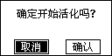
活化放电准备界面：
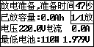
活化放电中界面：
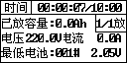
活化放电完成恢复中界面：
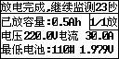
活化充电准备界面：
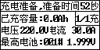
活化充电中界面：
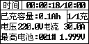
活化充电完成恢复中界面：
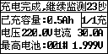
2、电池放电
（1）电池放电设置
在主菜单中，通过↑/↓方向键移动光标选中电池放电选项后，按【确认】键进入电池放电功能选择界面，界面如下：
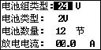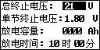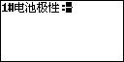
在电池放电参数设置界面中，通过↑/↓方向键选择要设置的项目，通过←/→方向键修改被选择的项目。电池放电要设置的参数共有电池组类型、电池类型、电池数量、放电电流、总终止电压、单节终止电压、放电容量、放电时间、电池极性。其中，电池类型有2V、4V、6V、12V四种选择。电池数量被测电池组实际电池个数（当不用无线采集盒监测单节电池时，电池数量设为0即可）。放电电流是设定电池放电工作电流（设置范围0-30A）。终止电压是电池组电压终止值。单节终止电压是电池组中个单节电池电压的终止值（这两个终止电压设置一般是电池标称电压的0.9倍）。放电容量是电池组可放出容量的终止值。放电时间是本次放电时间长度。
当设置完放电参数后，按确认键弹出一个确认对话框。界面如下：
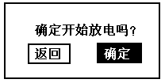
再次按下确认键，就会进入放电状态，按返回键则退回到参数设置界面。如果测试仪内部存储空间不够，则会弹出“存储空间不够，是否删除数据？”的对话框，界面如下：
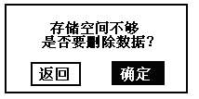
如果用户需要保存放电数据，则按返回键退出，在数据管理中把存储记录转存到U盘中，在删除数据即可！如果不需要保存数据，则直接按确认键，系统自动删除完数据后进入到放电状态。
（2）电池放电过程
完成放电设置并按【确认】键执行后，进入准备放电状态指示界面，界面如下：
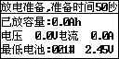
进入开始放电状态指示界面
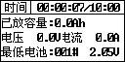
进入到放电界面后，测试仪1分钟后才会开始放电，主要是为了在放电前先测量各电池电压，以便让测试人员了解这组电池的状况。放电结束后也会在多测1分钟，以便了解各电池电压恢复状况。
在电池放电界面中，电池容量是已放出的电池组的容量，电压是电池组总电压，电流是实际放电电流，最低电池电压是指在放电过程中电压最低的电池，第16号电池的电压最低，为1.9V。
在此界面下，按下↓方向键可以查看各单体电池电压的数据。界面如下：
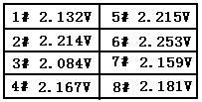
按↑/↓方向键，可以查看其他各电池的电压。当查看到所有电池电压数据，在按↓方向键则会显示所有电池电压中最低的6个电池电压的数据极其电池号，界面如下：
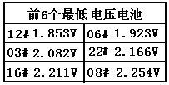
按↑/↓方向键，可以查看放电设置的参数。当查看到6个电池电压的数据极其电池号后，再按↓方向键则会显示设置的参数，界面如下：
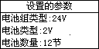
在放电过程中，按↑/↓方向键来切换这些界面显示。
放电过程中，如果有分机在放电过程中出现故障会给出提醒，例如1号机故障，就会出现如下界面：
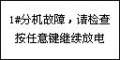
此时，按↑/↓方向键来切换到如下界面些界面显示：
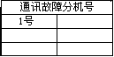
当有分机故障时按左键可弹出以下界面：
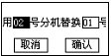
选择正确的备用分机号和故障分机号，按确定键就可以在放电过程中更换分机。
3、电池充电
（1）电池充电设置
在主菜单中，通过↑/↓方向键移动光标选中电池充电选项后，按【确认】键进入电池充电功能选择界面，界面如下：
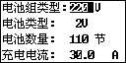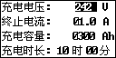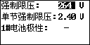
在电池充电参数设置界面中，通过↑/↓方向键选择要设置的项目，通过←/→方向键修改被选择的项目。电池放电要设置的参数共有电池组类型、电池类型、电池数量、充电电流、充电电压、终止电流、充电容量、充电时长、总电压高限、单节电压高限、电池极性。其中，电池类型有2V、4V、6V、12V四种选择。电池数量被测电池组实际电池个数（当不用无线采集盒监测单节电池时，电池数量设为0即可）。充电电流是设定电池充电工作电流（设置范围0-30A）。单节电压高限是电池组中个单节电池电压的终止值（单节电压高限设置一般是电池标称电压的1.1倍）。充电时间是本次充电时间长度。
当设置完充电参数后，按确认键弹出一个确认对话框。界面如下：
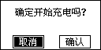
再次按下确认键，就会进入充电状态，按返回键则退回到参数设置界面。
（2）电池充电过程
完成放电设置并按【确认】键执行后，进入准备充电状态指示界面，界面如下：
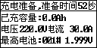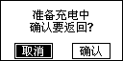
在充电准备中返回界面里，按【确认】键，返回上一级菜单，按【取消】键，进入充电状态。
进入开始充电状态指示界面：
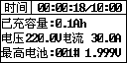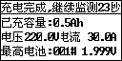
进入到充电界面后，设备1分钟后才会开始充电，主要是为了在充电前先测量各电池电压，以便让测试人员了解这组电池的状况。充电结束后也会在多测1分钟，以便了解各电池电压恢复状况。
在电池充电界面中，电池容量是已充电的电池组的容量，电压是电池组总电压，电流是实际充电电流，最高电池是指在充电过程中电压最高的电池，第001号电池的电压最高，为1.999V。
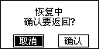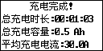
在此界面下，按下↓方向键可以查看各单体电池电压的数据。界面如下：
按↑/↓方向键，可以查看其他各电池的电压。当查看到所有电池电压数据，在按↓方向键则会显示所有电池电压中最低的6个电池电压的数据极其电池号，界面如下：
按↑/↓方向键，可以查看充电设置的参数。当查看到6个电池电压的数据极其电池号后，再按↓方向键则会显示设置的参数，界面如下：
在充电过程中，按↑/↓方向键来切换这些界面显示。
充电机通讯中，如果出现故障会给出提醒，就会出现如下界面：
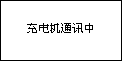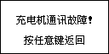
此时，按任意键返回，重新连接。
4、系统管理
（1）数据管理
在主菜单中，通过↑/↓方向键移动光标选中系统管理选项后，按【确认】键进入系统管理菜单，界面如下：
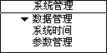
①数据查询
在系统管理菜单中，通过←/→方向键移动光标选中数据查询选项后，按【确认】键进入数据显示列表，界面如下：
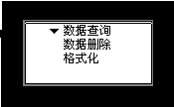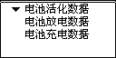
选中要查询日期的数据：
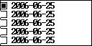
按↓方向键可以查看其它时间的记录数据：
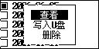
按下【确认】键查看其放电数据。界面如下：
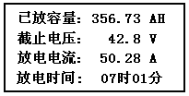
按↓方向键可以看到各个电池的电压信息表，表中电压按升序从最低电池电压开始排起。
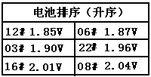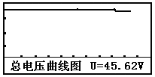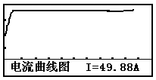
用户可以通过按↑/↓方向键来切换界面，查看其他放电数据。
②数据上传
在数据管理菜单中，界面如下：
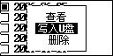
在数据管理菜单中，通过↑/↓方向键移动光标选中写入U盘选项后。如果未插入U盘，则会弹出提示界面，如下：
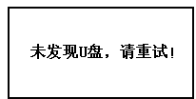
如果已插入U盘，则直接保存数据到U盘，界面如下：
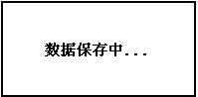
数据写入完毕后，屏幕会显示“保存完毕！”此时按【返回】键返回到数据管理主界面。
③数据删除
在数据管理菜单中，界面如下：
在数据管理菜单中，通过↑/↓方向键移动光标选中数据删除选项后，按【确认】键进入数据删除界面，界面如下：
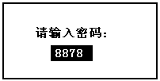
正确密码是1234。
一直按→方向键，直到屏幕出现1234时，按确认进入删除界面，界面如下：
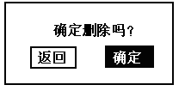
按下确认键则删除掉选中的单条放电数据。
格式化
在数据管理菜单中，界面如下：
在数据管理菜单中，通过↑/↓方向键移动光标选中格式化选项后，按【确认】键进入数据删除界面，界面如下：
正确密码是1234。
一直按→方向键，直到屏幕出现1234时，按确认进入删除界面，按下确认键则删除掉所有数据。
（2）系统时间
在系统管理菜单中，通过↑/↓方向键移动光标选中系统时间选项后，按【确认】校正参数，界面如下：
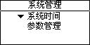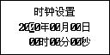
在系统时间设置界面中，通过↑/↓方向键选择要修改的项目，通过←/→方向键修改被选择的项目。
（3）参数管理
①零点校正
选中参数管理菜单，选择零点校正选项，按确定进入。 界面显示如下：
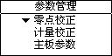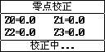
再按确定键开始校正，完成后会自动退出。
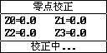
在设备无法正确采集到放电电压，电流时，可进行零点校正。（一般建议不要使用。）
②计量校正
此功能是校正电压和电流，密码是9577。在系统管理菜单中，通过←/→方向键移动光标选中计量校正选项后，按确认进入校正参数密码输入界面，界面如下：
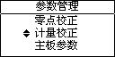
按确定键后，界面如下：
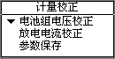
③电池组电压校正
通过↑/↓方向键移动光标选中电池组电压校正选项后，按确认键则弹出一个选择框，界面如下：
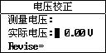
通过←/→方向键选择好电池组类型（共有24V、48V、110V、220V 4种选择）。
电池组类型选择要和测试仪标称电压一致！即48V测试仪，电池组类型要选择48V，同时把电压采集线接至48V电池组的两极，注意不要接反！
选定后按确认键则进入电压校正界面，如下：
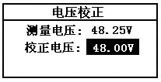
在电压校正界面下，通过←/→方向键移动光标来修改校正值，输入完毕后按【确认】键完成校正。
④放电电流校正
通过↑/↓方向键移动光标选中放电电流校正选项后，按确认键进入电流校正界面，界面如下：
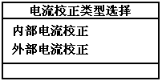
通过↑/↓方向键移动光标选中内部电流校正，按确认键进入内部电流校正，通过←/→方向键移动光标来修改校正值，输入完毕后按【确认】键完成校正。
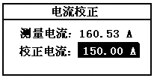
在电流校正选择界面，通过↑/↓方向键移动光标选中外部电流校正选项后，按确认键进入，此时弹出电流钳类型选择界面，电流钳类型有25A/V、50A/V、100A/V、200A/V、400A/V、800A/V 6种选择，通过按←/→方向键来选择实际电流钳类型，选好后按确认键进入外部电流校正，界面如下：
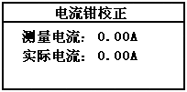
⑤参数保存
校正完成后，选择参数保存选项，保存参数，密码9577。
⑥主板参数
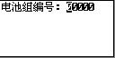

四、日常维护
1、清洁维护
（1）主机的清洁维护
使用柔软的湿布与温和型清洗剂清洗设备。请不要使用擦伤型、溶解型清洗剂或酒精等，以免损坏主机上的文字。
（2）夹具的清洁维护
使用柔软的湿布与温和型清洗剂清洗夹具。请不要擦伤探头的金属部分，以免造成接触不良。
2、存放
当使用完后，应将测试仪及时放入机箱内。所有夹具和连线应整理后放入机箱内相应位置。

五、常见问题解答及使用技巧
序号 | 故障现象 | 故障原因 | 处理方法
1 | 不能正常启动，显示电池未接或电压低 | 可能是电池组电缆未接或参数设置不正确 | 仔细查看电池检测电缆是否正确接好
2 | 不能正常启动，显示某节电池电压低或高 | 可能是某节电池未接或接反 | 仔细查看，重新接好
3 | 显示温度高并有报警声 | 电池温度高≥50℃ | 降低环境温度
4 | U盘转存数据失败 | U盘格式不对或质量不好 | 更换U盘重试

武汉市合众电气设备制造有限公司
地址：武汉市盘龙经济开发区佳海
都市工业城K48
网站：http:www.hzdq.com
电话：027-83862320 61895585
传真：027-83862317

